졸음운전 방지 시스템 개발

팀명 : 무선프로젝트 3조

팀원 :

박시연( 202244018)

강은규( 201944010)

강민범(201844001)

황지홍(202044009)

이재맹( 202244029)

|  |
| --- |
| 사업계획서 |

1. 기술개발의 개요

1-1. 기술개발의 필요성(기술적 차별성 및 독창성)

최근 졸음운전은 많은 인명 피해와 사회적 비용을 초래하고 있습니다. 경찰청 교통사고 통계에 따르면 졸음운전은 교통사고의 주요 원인으로, 지난 5년간(2019~2023년) 졸음운전으로 인한 교통사고는 총 10,765건이며, 하루 평균 5.9건이 발생하고 있습니다. 이는 같은 기간 음주운전 교통사고(1.5명)의 약 2배에 달하는 수치입니다.

이러한 졸음운전사고는 운전자가 피로감을 느끼고 각성을 잃었을 때 주로 발생하며, 대부분의 운전자들이 졸음운전에 대한 위험성은 인지하는 반면 이에 대한 적절한 대처를 하는 운전자의 비율은 높지 않습니다. 이를 해결하기 위한 상용화된 시스템은 비싼 비용등의 이유로 인해 보급의 한계를 겪고 있습니다. 졸음운전사고는 사람의 생명과 직결되는 문제로, 졸음 상태를 조기에 감지하지 못할 경우 심각한 교통사고로 이어질 수 있는 위험이 크기 때문에 보다 신뢰할 수 있는 경고 방식이 반드시 필요합니다.

본 프로젝트는 졸음 상태를 실시간으로 모니터링하기 위해 저비용의 라즈베리파이와 다양한 센서(이산화탄소 센서 및 심박동 센서 등)를 활용하여 이러한 한계를 극복하고자 합니다. 카메라를 통한 실시간 졸음 식별, 이산화탄소 농도 측정, 그리고 심박수 체크를 통해 운전자의 상태를 정밀하게 분석하며, 음성 안내 및 sms서비스를 통해 운전자가 즉각적으로 반응하고 사고를 예방할 수 있는 환경을 제공합니다. 이러한 다각적인 접근을 통해 보다 정확한 졸음 감지가 가능해지며, 사고 예방에 효과적으로 기여할 것으로 기대됩니다.

1-2. 관련기술 현황

졸음운전 방지 시스템으로 다양한 기술이 개발되고 있지만 많은 사람들이 이러한 시스템을 적극적으로 사용하지 않고 있습니다. 상용화된 대부분의 졸음운전 감지 시스템이 고비용으로 판매되고 있어 일반 소비자에게 접근하기 어렵고 설치 및 유지관리가 복잡하기 때문입니다. 특히, 자사의 제품처럼 이산화탄소(CO2) 농도 측정, 심박수 체크 등의 다각적인 기능을 결합한 졸음 감지 시스템은 상용화된 사례가 드뭅니다.

* 자사 제품의 차별성

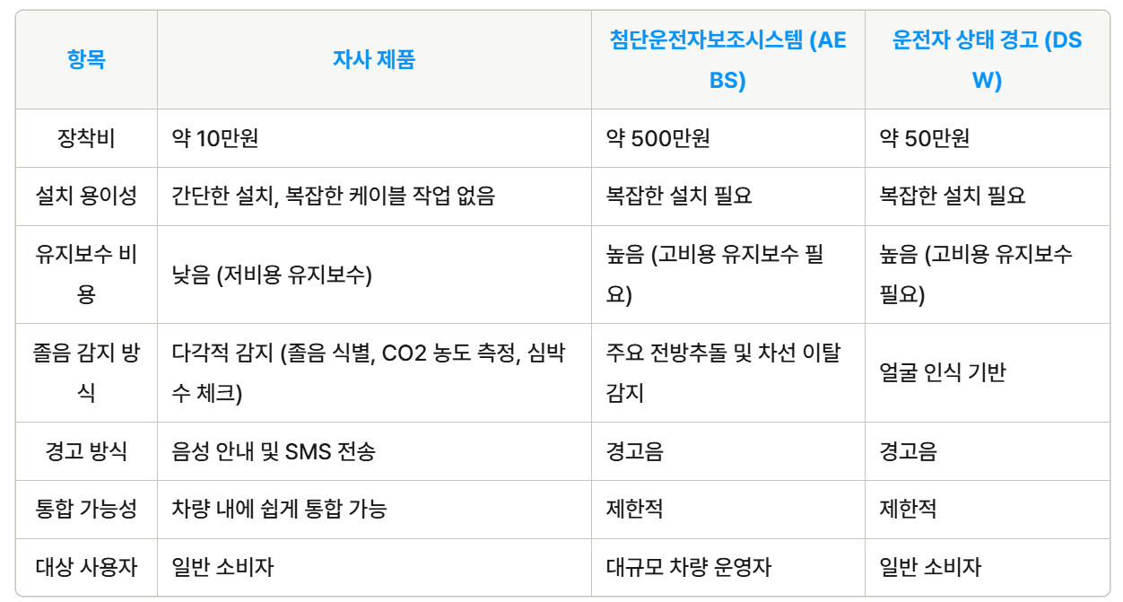

타사 제품 정보 출처: 세게환경신문, 연합 뉴스

졸음운전을 방지하기 위한 기술로는 전방추돌과 차선이탈을 감지해 경고음을 내는 '첨단운전자보조시스템(Automated emergency braking system·AEBS)'과 '운전자 상태 경고'(Driver State Warning·DSW) 시스템이 대표적입니다. 현대차를 기준으로 AEBS 장착비는 약 500만원, DSW는 약 50만원에 달합니다. 본 제품들의 고비용과 복잡한 설치 문제 그리고 높은 유지보수 비용문제로 인해 일반 운전자들은 이러한 제품들을 쉽게 사용하기에 어려움이 있습니다.

* 저비용과 간편한 설치

라즈베리파이와 이산화탄소 농도 측정, 그리고 심박 수 체크 센서를 활용하여 시스템 설치 및 유지보수 비용을 대폭 절감하였습니다. 별도의 복잡한 설치 작업이 필요하지 않아 사용자의 편의성을 높였으며 차량 내부 환경에 쉽게 통합이 가능합니다. 타사 제품에 경우 장착비만 최대 500만원이 요구되고 있습니다. 반면, 팀 3조는 이러한 가격적인 부담을 경감하여 졸음운전 감지 시스템의 보편화를 목표로 하고 있으며 약 20만원의 비용이 예상되고 있습니다. 이를 통해 더 많은 운전자가 쉽게 접근할 수 있는 안전 시스템을 제공하자 합니다.

* 다각적인 졸음 감지

DSW같은 경우 단일 센서에 의존하여 얼굴 인식을 기반으로 운전자의 졸음 여부를 판단합니다. 이 경우, 조명이나 각도에 따라 인식 정확도가 저하될 수 있어 신뢰도가 떨어질 위험이 있습니다. 자사 제품은 단순한 얼굴인식에 제한되지 않고 이산화탄소 농도 측정, 심박수 체크를 결합하여 운전자의 상태를 종합적으로 분석합니다. 이를 통해 졸음 운전 측정의 정확도를 높이고 다양한 상황에서 졸음을 조기에 감지할 수 있습니다.

2. 기술개발의 목표 및 내용

2-1. 기술개발 목표

이번 프로젝트의 목표는 졸음 감지, 이산화탄소(CO2) 농도 모니터링, 심박수 체크를 통합한 실시간 졸음 경고 시스템을 개발하는 것입니다. 이를 통해 운전 중 발생하는 피로와 졸음으로 인한 사고를 예방하며, 저비용으로 실용적이고 신뢰성 높은 시스템을 구축하는 것을 목표로 합니다. 세부 목표는 다음과 같습니다.

* 다양한 센서 기반 졸음 감지 :

운전자의 눈 깜빡임 패턴, 이산화탄소(CO2) 농도, 심박수를 조합해 복합적으로 졸음을 감지합니다.

실시간으로 데이터를 처리하여 운전자가 졸음 상태에 빠지기 전에 조기 경고를 제공합니다.

* 환경 요인 모니터링을 통한 사고 예방 :

차량 내부 이산화탄소(CO2) 농도를 감지하여 환기가 필요할 때 환기를 권장하는 음성이 출력됩니다.

환경적 요인이 졸음에 미치는 영향을 분석하고 개선점을 도출합니다.

* 빠르고 정확한 경고 시스템 구축:

졸음이 감지되면 2초 이내에 운전자에게 경고를 제공합니다. 졸음이 감지되면 운전자에게 경고 안내음과 함께 운전자가 사전에 등록한 사람에게 SMS가 전송됩니다.

* 저비용 구현과 상용화 가능성 확보 :

고가의 상용 장비와 달이 라즈베리파이와 센서를 활용해 누구나 쉽게 접근할 수 있는 시스템을 구현합니다.

설치와 유지보수가 간편한 시스템으로 시장 확대를 목표로 합니다.

2-2. 최종목표(평가지표 및 평가방법)

<표 1> 목표달성도 평가지표

|  |  |  |  |  |  |  |  |  |  |
| --- | --- | --- | --- | --- | --- | --- | --- | --- | --- |
| 주요 성능지표1) | 단 위 | 개선전  수준 | 최종 개발목표2) | | | 세계최고수준  (보유국/보유기업) | 가중치3)  (%) | 객관적 측정방법 | |
| 시료 수4)  (n≥5개) | 시험규격5) |
| 졸음 감지 정확도 | % | - | 90% 이상 | | | 95%(테슬라) | 30% | 5 | ISO 26262(자동차 기능 안전) |
| CO2 농도 측정 정확도 | ppm | 센서 사양에 의존 | 센서 정확도 준수 | | | 3 ppm (지멘스) | 25% | 5 | IEC 60068(환경 시험) |
| 심박수 측정 민감도 | bpm | 센서 사양에 의존 | 센서 정확도 준수 | | | ±2 bpm (애플 워치) | 20% | 5 | ANSI/AAMI EC13 (의료기기 심박계 표준) |
| 경고 반응 시간 | 초 | － | ３초 이하 | | | 1.5초 (테슬라) | 15% | 5 | ISO 7637(전자장비 호환성) |
| 통합 시스템 안정성 | % | － | 90% 이상 | | | 97% (테슬라) | 10% | 5 | IEC 61508(안전 관련 시스템 기능 안전) |
| □ 시료수 5개 미만(n<5개)시 사유 | | | | |  | | | | |
| 만약 시료가 5개 미만일 경우, 다양한 주행 환경을 완벽히 재현하기 어려운 상황에서 일부 제한된 환경에서 테스트가 수행됩니다. 해당 결과는 추가 테스트를 통해 보완할 예정입니다. | | | | | | | | | |
| □ 측정결과의 증빙방법 | | | |  | | | | | |
| 데이터 기록 : Raspberry Pi와 서버를 연동하여 실시간 데이터를 저장합니다.  영상 증거 제공 : 시스템 동작 과정을 녹화하여 검증 자료로 활용합니다.  테스트 보고서 제출 : 센서 성능 결과 및 시스템 통합 결과를 종합하여 보고서로 제출 합니다. | | | | | | | | | |

2-3. 기술개발 내용

이번 프로젝트의 목표는 졸음 감지, 이산화탄소(CO2) 농도 모니터링, 심박수 체크를 통합한 실시간 졸음 경고 시스템을 개발하는 것입니다. 이를 통해 운전 중 발생하는 피로와 졸음으로 인한 사고를 예방하며, 저비용으로 실용적이고 신뢰성 높은 시스템을 구축하는 것을 목표로 합니다. 세부 목표는 다음과 같습니다.

* 졸음 식별 :

“Dlib 라이브러리”를 활용해 눈 깜빡임 빈도와 지속시간을 감지합니다.

dlib의 기본 얼굴 검출기를 사용하여 웹캠에서 입력된 프레임에서 얼굴 영역을 탐지합니다. EAR(Eye Aspect Ratio)은 눈의 수직 거리와 수평 거리의 비율로, 졸음 상태를 확인하는 지표로 사용되는데 이를 이용하여 졸음 운전을 감지합니다.

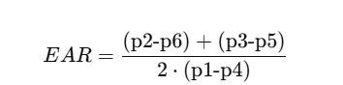

눈의 랜드마크에서 두 점 사이의 유클리드 거리(수직 2개, 수평 1개)를 계산하여 EAR 값을 도출합니다.

EAR임계값 같은 경우 동적 EAR를 사용하여 정확도를 높입니다. 초기 10프레임 동안 사용자의 평균 EAR 값을 수집하여 개인화된 EAR 임계값을 설정합니다. 이를 통해 사람마다 다른 눈 크기나 눈 깜박임 패턴을 고려할 수 있습니다.

EAR 값이 임계값 이하로 2초 이상 유지될 경우 졸음 상태로 판단합니다. 졸음이 감지되면 졸음 운전 감지 경고음이 출력되고 운전자가 등록한 사용자에게 SMS가 보내지게 됩니다. 이로 인해 운전자는 실시간으로 졸음운전을 경고 받고 사고 방지에 도움을 받을 수 있습니다.

* 이산화탄소(CO2) 농도 측정 :

Raspberry Pi와 Zigbee 통신을 활용하여 CO₂ 센서 데이터를 실시간으로 수집 및 분석하며, 이산화탄소 농도가 임계값을 초과할 경우 즉각적인 경고를 제공합니다. 센서는 Zigbee 네트워크를 통해 데이터를 Raspberry Pi로 전송하며, Raspberry Pi는 이를 처리하여 농도가 임계값을 초과하면 음성 경고로 "즉시 환기가 필요합니다"라는 메시지를 출력합니다. 이 시스템은 졸음운전 방지와 실내 공기질 관리를 위해 설계되었으며, 자동화된 데이터 수집 및 경고 기능을 통해 졸음운전 가능성을 효과적으로 낮추고 안전성을 높입니다.

* 심박수 체크 :

심박수 센서를 통해 운전자의 피로 상태를 모니터링 합니다.

심박수가 갑작스럽게 낮아지거나 비정상적 패턴이 감지될 경우 경고를 제공합니다.

개인별 심박수 패턴을 학습해 맞춤형 경고 시스템을 구현합니다.

* 통합 경고 시스템 :

라즈베리파이로 모든 센서 데이터를 통합 관리하며, 실시간 경고를 제공합니다.

졸음 식별, CO2 농도 상승, 심박수 저하가 동시에 발생하면 강력한 경고음을 울려 즉각적인 대응을 유도합니다.

서버와 연동해 데이터를 기록하고 분석하여 장기적인 성능 개선을 도모합니다.

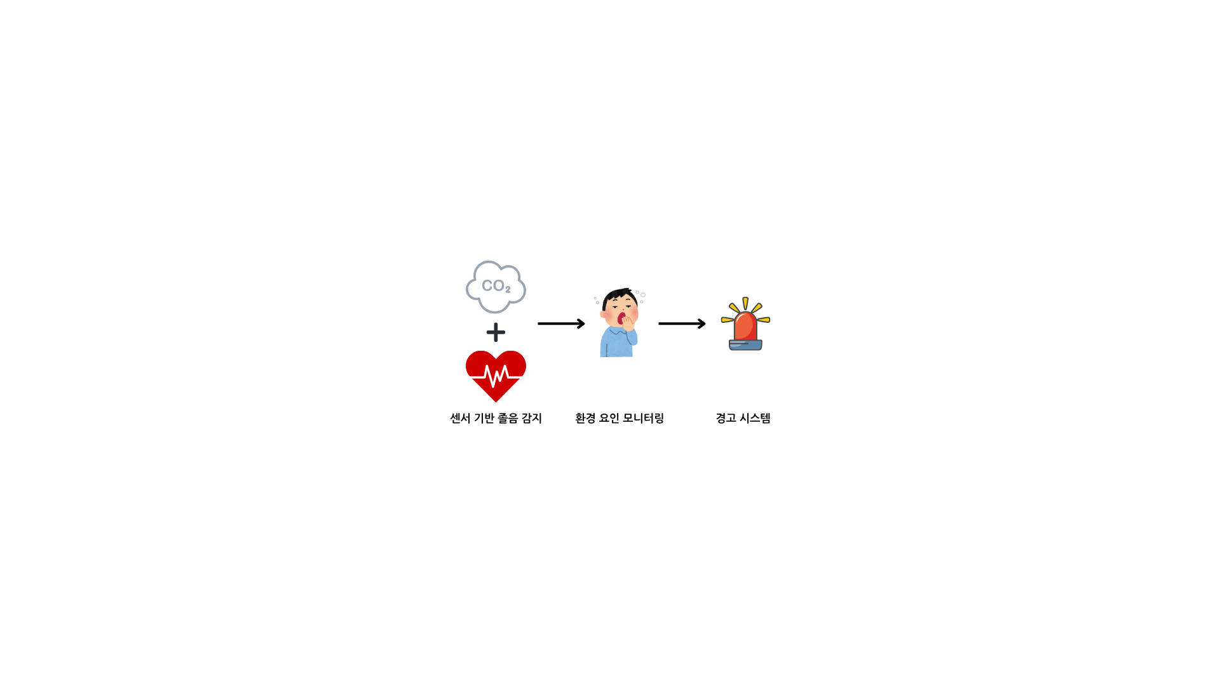

3. 기술개발의 방법

3-1. 기술개발 준비현황(자체 선행연구결과 등)

이번 프로젝트에서는 졸음 감지 경고 및 경고 시스템에 필요한 다양한 연구를 사전에 조사조사하고 분석했습니다. 기존 상용 제품 및 학술 문헌을 통해 단일 센서 기반 시스템의 한계와 고비용 문제를 확인하였으며, 이를 보완하기 위한 방향성을 설정했습니다. 아래는 해당 연구조사와 기술개발 계획의 요약입니다.

* CO2 농도와 졸음의 상관관계 조사

다양한 연구에 따르면 차량 내부의 CO₂ 농도가 일정 수준 이상으로 상승하면 산소 부족으로 인해 졸음 발생 가능성이 높아진다는 사실이 확인되었습니다. 예를 들어, Wyon et al.의 연구('Indoor Air Quality and Human Comfort in Vehicles')에서는 CO₂ 농도가 1000ppm 이상일 경우 집중력 저하와 졸음이 증가하는 경향을 보였으며, Satish et al.의 연구('Effects of Elevated Carbon Dioxide on Cognitive Function')는 CO₂ 농도가 1500ppm을 초과할 때 인지 기능 저하가 두드러진다고 보고했습니다. 이를 바탕으로, 시스템에 CO₂ 센서를 적용하여 차량 내부 공기질을 지속적으로 모니터링하고, CO₂ 농도가 설정된 임계값을 초과할 경우 경고음을 제공하는 기능을 구현할 예정입니다. 이는 차량 내 환경을 개선하고 졸음 운전의 위험을 줄이는 데 기여할 것입니다.

연구 출처:

Wyon, D. P., & Wargocki, P. (2013). Indoor Air Quality and Human Comfort in Vehicles. Indoor Air, 23(3), 179-187.

Satish, U., et al. (2012). Effects of Elevated Carbon Dioxide on Cognitive Function. Environmental Health Perspectives, 120(12), 1671-1677.

* 심박수와 졸음 감지에 대한 연구 조사

문헌에 따르면 심박수 감소는 피로와 졸음의 주요 신호로 사용될 수 있습니다.

이에 따라 개인별 심박 패턴을 학습해 비정상적인 심박수 변화를 실시간으로 감지하는 알고리즘을 개발할 계획입니다.

* 기술개발 플랫폼 선정 및 테스트 계획

프로젝트에서는 라즈베리파이와 아두이노를 활용해 센서를 통합하고 실시간 데이터를 수집할 예정입니다.

이를 통해 센서 데이터의 정확도를 확보하고, 시스템 간 통신과 데이터 손실 방지를 위한 테스트를 수행할 예정입니다.

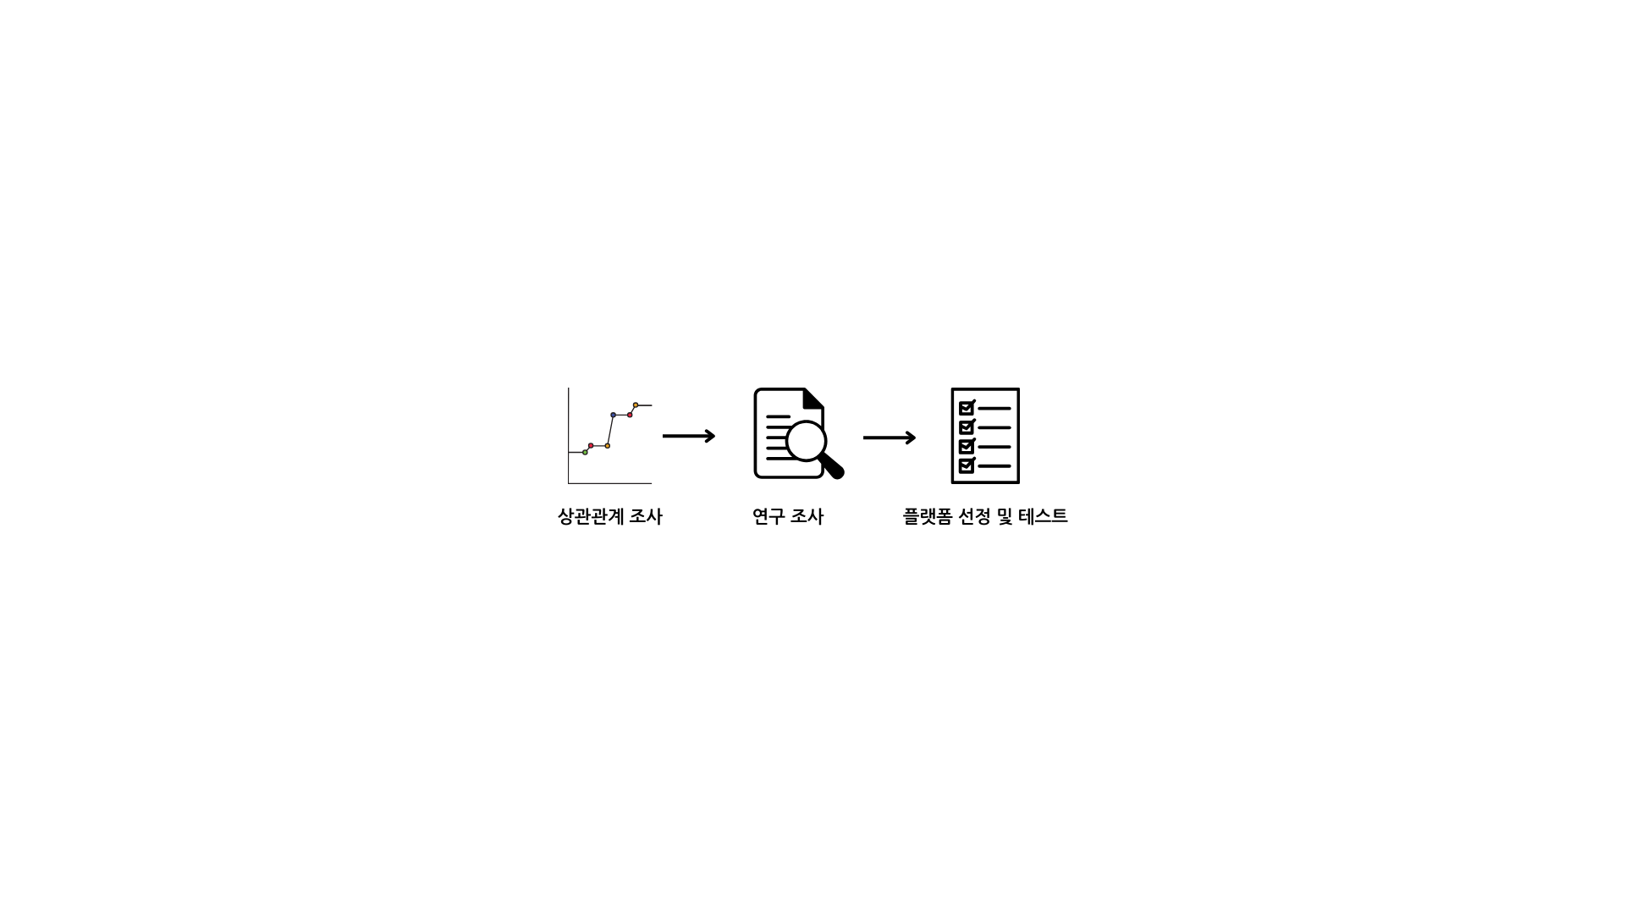

3-2. 기술개발 방법(기술개발 내용별 방법, 지재권 확보/회피 전략 등)

* 기술 개발 방법

라즈베리파이 통합 제어: CO2 센서, 심박수 센서, 카메라를 라즈베리파이에 연결해 실시간 데이터를 수집하고 분석합니다.

알고리즘 개발: Dlib 라이브러리로 얼굴 랜드마크를 검출하고 EAR 알고리즘을 활용해 운전자의 눈 깜빡임 패턴을 인식하고, 졸음 여부를 판별합니다.

* 지재권 확보 및 회피 전략

차별화된 기술 확보: CO2 농도와 심박수 데이터를 동시에 활용한 복합 감지 기술로 특허 출원을 준비합니다.

지재권 회피 전략: 기존 특허에서 사용하는 단일 센서 중심의 기술과 달리, 본 프로젝트에서는 CO2, 심박수, 눈 깜빡임을 복합적으로 분석하는 방식을 채택합니다. 이를 통해 지재권 침해를 방지하고 기술적 차별성을 확보합니다.

<표 2> 국내외 관련지식재산권 현황

|  |  |  |
| --- | --- | --- |
| 지식재산권명 | 지식재산권출원인 | 출원국/출원번호 |
| 운전자 상태 모니터링 시스템(Drivers Monitoting System) | 테슬라(Tesla Inc.) | 미국/US20190045794A1 |
| 졸음 감지 및 경고 시스템 | 현대모비스 | 대한민국 /10-2018-0037260 |
| 생체 신호 기반 졸음 경고 시스템 | 파나소닉 (Panasonic) | 일본 / JP2017035478A |
| CO2 농도 측정 및 환기 제어 시스템 | 지멘스 (Siemens) | 독일 / DE102016102678A1 |
| 심박수 기반 피로 및 졸음 감지 장치 | 애플 (Apple Inc.) | 미국 / US20200346413A1 |
| 복합 센서 기반의 실시간 운전자 상태 경고 시스템 | 보쉬 (Bosch) | 독일 / DE102019113891A1 |

3-3. 기술개발 역할분담

강민범 - 심박수 측정 센서 개발

역할: 심박수 측정 센서 시리얼 값 처리 로직 구현

담당 업무:

-아두이노에서 심박 센서 값을 처리하여 라즈베리파이로 전달

-심박수의 평균 수치를 구함(가장 최근의 10초)

-평균의 심박수보다 10bpm낮을 경우 경고 발생

-수면시와 평상시의 심박을 측정하여 인과관계 유추

황지홍 – SMS 전송 및 텔레그램 봇

역할: SMS전송 서비스 및 텔레그램 봇 구현

담당 업무:

-텔레그램 봇 API를 이용하여 전화번호를 설정하는 봇 구현

-쿨에스엠에스 API를 이용하여 설정된 전화번호로 SMS 전송

박시연 - 컴퓨터 비전 및 알고리즘 개발

역할: Dlib와 EAR알고리즘을 활용한 얼굴 인식 및 졸음 운전 감지 로직 구현, 프로젝트 리더

담당 업무:

-EAR(Eye Aspect Ratio) 알고리즘을 기반으로, 카메라를 통해 실시간으로 눈 개폐 비율을 모니터링하고, 임계값 이하로 일정 시간 유지되면 졸음운전 감지 및 경고를 제공하는 로직 구현.

-졸음운전 감지시 음성으로 경고 가능하도록 로직 구현

이재맹 - 이산화탄소 농도 측정 센서 개발

역할: 이산화탄소 농도 측정 센서 시리얼 값 처리 로직 구현

담당 업무:

-co2값을 측정하는 센서에서 zigbee 네트워크를 이용하여 전달된 데이터를 수집

-수집한 데이터를 ppm단위로 변환

-측정 데이터의 값이 일정 수치 이상일 경우 경고음 출력

강은규 - 시스템 통합

역할: 시스템 통합

담당 업무:

-시스템 통합

-각 프로세스가 (co2 감지, 안면인식, 심박수 감지)병렬적으로 동작하도록 시스템 구성

-텔레그램 봇을 이용하여 시스템 시작, 번호 등록, 모니터링 및 종료 가능하게 구성

공통 업무

-개인이 맡은 프로세스를 각각 문서화하여 소통

<표 4> 세부 추진일정

|  |  |  |  |  |  |  |  |  |  |  |  |  |  |  |  |  |  |  |  |  |  |  |
| --- | --- | --- | --- | --- | --- | --- | --- | --- | --- | --- | --- | --- | --- | --- | --- | --- | --- | --- | --- | --- | --- | --- |
| 일련  번호 | 세부 개발내용 | 세부 추진 일정 (주) | | | | | | | | | | | | | | | | | | | | 비 고 |
| 7 | | 8 | | 9 | | 10 | | 11 | | 12 | | 13 | | 14 | | 15 | |  | |
| 1 | 프로젝트 기획 및 초기 설계 |  |  |  |  |  |  |  |  |  |  |  |  |  |  |  |  |  |  |  |  |  |
| 2 | 라즈베리파이와 co2센서 및 심박수  센서 개발 |  |  |  |  |  |  |  |  |  |  |  |  |  |  |  |  |  |  |  |  |  |
| 3 | dlib실시간 졸음측정  시스템 개발 |  |  |  |  |  |  |  |  |  |  |  |  |  |  |  |  |  |  |  |  |  |
| 4 | 졸음 측정 경고 SMS시스템 개발 |  |  |  |  |  |  |  |  |  |  |  |  |  |  |  |  |  |  |  |  |  |
| 5 | 시스템 통합 |  |  |  |  |  |  |  |  |  |  |  |  |  |  |  |  |  |  |  |  |  |
| 6 | 최종 테스트 진행 |  |  |  |  |  |  |  |  |  |  |  |  |  |  |  |  |  |  |  |  |  |
| 7 | 최종 보고서 작성 |  |  |  |  |  |  |  |  |  |  |  |  |  |  |  |  |  |  |  |  |  |

4. 사업화 계획

4-1. 시장현황, 성장성, 경쟁사(경쟁제품) 분석

운전 중 졸음 감지 시스템 시장은 북미(미국, 캐나다)에서 강력한 성장을 보고 있으며,

유럽(독일, 프랑스, 영국, 이탈리아, 러시아) 및 아시아 태평양(중국, 일본, 인도, 호주)

지역에서도 확장 가능성이 있습니다.

북미 지역의 자동차 안전 규정 강화와 기술 발전이 시장 성장의 주요 요인입니다. 유럽 역시 내구성을 중시하는 소비자 트렌드와 정부의 안전 기준 강화가 기회로 작용합니다. 아시아 태평양 지역의 빠른 자동차 보급과 안전 기술 도입을 통해 시장이 확대될 것으로 예상됩니다. 남미와 중동 및 아프리카 지역도 잠재 고객층이 확대되고 있습니다.

주요 경쟁사로는 Continental, Denso, Robert Bosch가 있습니다.

Continental은 최신 기술을 바탕으로 고급 센서 및 카메라 시스템을 통해 운전자의 졸음 상태를 감지하고 있습니다. 또한, 차량과의 통합 기능을 통해 데이터 분석에 중점을 두고 있으며, 이는 운전자의 피로도를 실시간으로 모니터링이 가능합니다.

Robert Bosch는 인공지능과 머신러닝 기술을 기반으로 한 졸음 감지 솔루션을 개발하여 차량 안전성 향상에 기여하고 있습니다.

Denso는 광센서를 이용한 졸음 감지 기술을 통해 운전 중 졸음을 효과적으로 줄일 수 있는 솔루션을 제공합니다.

출처:https://kr.linkedin.com/pulse/%EC%9A%B4%EC%A0%84%EC%9E%90%EC%9D%98-%EC%A1%B8%EC%9D%8C-%EA%B0%90%EC%A7%80-%EC%8B%9C%EC%8A%A4%ED%85%9C-%EC%8B%9C%EC%9E%A5-%EA%B7%9C%EB%AA%A8%EB%8A%94-%EC%97%B0%ED%8F%89%EA%B7%A0-%EC%84%B1%EC%9E%A5%EB%A5%A0-55%EB%A1%9C-%EC%84%B1%EC%9E%A5%ED%95%98%EA%B3%A0-%EC%9E%88%EC%9C%BC%EB%A9%B0-%EC%9D%B4-%EB%B3%B4%EA%B3%A0%EC%84%9C%EB%8A%94-%EC%84%B8%EB%B6%84%ED%99%94-%EC%84%B1%EC%9E%A5-cvmie

<표 7> 국내·외 시장 규모

(단위 : 달러)

|  |  |  |
| --- | --- | --- |
| 구 분 | 현재의 시장규모(2024년) | 예상 시장규모(2030년) |
| 세계 시장규모 | $ 2,500,000,000 | $12,000,000,000 |
| 산출 근거 | 2024년 예측 기간 동안CAGR 18%로 성장하였고,  자율주행차에 대한 수요가 증가함에 따라 승객의 안전을 보장하기 위해 졸음 감지를 포함한 고급 안전 기능이 필요하기 때문입니다. 국제자동차제조기구(OICA)의 보고서에 따르면, 2030년까지 전 세계 전기 자동차 생산량이 3천만 대에 도달해 혁신적인 졸음 감지 기술을 통합할 수 있는 기반이 마련될 것으로 예상됩니다.  출처:https://www.verifiedmarketreports.com/ko/product/driver-drowsiness-detection-system-market/ | |

<표 8> 국내·외 주요시장 경쟁사

|  |  |  |  |
| --- | --- | --- | --- |
| 경쟁사명 | 제품명 | 판매가격  (달러) | 연 판매액  (달러) |
| 보쉬 | Driver Drowsiness Detection System | 차량 제조사와의 계약 및 시스템 사양에 따라 달라지기 때문에제품 가격이 정확하게 공지되어 있지 않음 | $1,553,846,153중 일부  출처:https://www.bosch.co.kr/our-company/bosch-in-korea/ |
| 콘티넨탈 | Driver Monitoring System | 차량 제조사와의 계약 및 시스템 사양에 따라 달라지기 때문에제품 가격이 정확하게 공지되어 있지 않음 | 약$45,540,000,000중 일부  출처: 콘티넨탈 홈페이지 |
| 현대모비스 | 스마트 캐빈 제어기 | 차량 제조사와의 계약 및 시스템 사양에 따라 달라지기 때문에제품 가격이 정확하게 공지되어 있지 않음 | 약$45,580,000,000  출처: 현대모비스 홈페이지 |

4-2. 제품화 및 양산 계획

* 프로토타입 설계 및 제작

하드웨어 구성 : 라즈베리파이, 심박 센서, 카메라 모듈, CO2 센서, 경보음 모듈을 기반으로 졸음 운전 방지 시스템을 통합 설계

소프트웨어 개발: 각 센서로부터 데이터를 수집하고, 졸음 운전 및 공기질 변화를 분석하는 소프트웨어 개발. 운전자의 상태에 따라 경보음을 발생시 키는 알고리즘을 구현

* 프로토타입 테스트

다양한 조건에서 운전 중 졸음 및 공기질 변화 상황을 시뮬레이션하여 시스템의 정확도와 반응 속도를 검증

테스트 결과를 바탕으로 소프트웨어 알고리즘 및 하드웨어의 신뢰성을 개선

* 양산 계획

주요 부품(라즈베리파이, 센서 등)의 안정적인 대량 공급을 위한 협력업체 확보

초기 생산량은 교내 시범 판매 및 테스트를 위해 100대 수준으로 계획

소규모로 시작한 후 수요 증가에 따라 생산량 증가

4-3. 마케팅계획(판매처 현황, 판로확보계획 등)

* 판로 확보 계획

운송업체나 렌터카 회사와 협력하여 제품 시범 운영 후 대량 계약 유도

자동차 제조업체에 졸음운전 방지 시스템을 제안하여 차량 내 옵션으로 탑재하도록 협력

* 마케팅 계획

SNS 및 유튜브 채널을 통해 제품 홍보

자동차 관련 행사 및 박람회를 참관하여 제품을 홍보 및 체험 부스 설치

* 제품 수명 주기 마케팅 계획

도입기 : 제품 인지도를 높이고 초기 시장을 공략

SNS, 유튜브 또는 오프라인 행사 및 박람회를 참관하여 제품 홍보 및 체험 부스 설치

초기에 관심을 끌기 위해 할인을 제공하거나 초기 구매 고객에게 추가 혜택(예: 무료 설치 서비스)을 제공

성장기 : 시장 점유율을 빠르게 확장하고 경쟁에서 우위를 확보

자동차 제조업체, 운송업체와의 대규모 계약을 통해 제품을 대량 판매. 특히 자동차 제조업체와의 협력을 강화하여 제품을 차량의 기본 또는 선택 옵션으로 제공

성숙기 : 경쟁에서 차별화하고 시장 내 위치를 유지하면서 수익을 극대화

새로운 기능 추가나 성능 개선을 통해 기존 사용자들의 관심을 유지하고, 추가 구매를 유도

기존 고객들이 제품을 계속 사용할 수 있도록 유지 관리 서비스나 할인 혜택을 제공

쇠퇴기 : 남아 있는 고객층을 최대한 유지하고, 비용을 절감하면서 이익을 유지

제품의 수명이 다해가면 가격을 인하하여 재고를 처리하고 남은 소비자들에게 마지막 기회를 제공

<표 9> 기술개발 후 국내․외 주요 판매처 현황

|  |  |  |  |  |  |  |
| --- | --- | --- | --- | --- | --- | --- |
| 판매처 | 국가 명 | 판매 단가  (천원) | 예상 연간  판매량(개) | 예상  판매기간(년) | 예상 총판매금  (천원) | 관련제품 |
| 현대 자동차 | 대한민국 | 120 | 300 | 5 | 180,000 | 졸음운전 방지 시스템 |
| 기아 자동차 | 대한민국 | 120 | 400 | 5 | 240,000 | 졸음운전 방지 시스템 |
| SK 렌터카 | 대한민국 | 110 | 250 | 3 | 82,500 | 졸음운전 방지 시스템 |

